**Câu 1**: Sửa code sao cho dữ liệu **đọc vào ở hàm main** là 1 ma trận vuông. Không được thay đổi nội dung trong file a.txt

**Câu 2**: Viết hàm tính tổng các phần tử Âm có trong ma trận

**Câu 3:** Viết hàm xuất gía trị các phần tử lớn nhất trên mỗi cột có trong ma trận

**Câu 4**: Viết hàm kiểm tra xem ma trận nhập vào có phải là ma trận đơn vị hay không? *Gợi ý: Ma trận đơn vị là ma trận mà các phần tử trên đường chéo chính bằng 1, cácphần tử khác bằng 0.*

**Câu 5**: Viết hàm đếm các giá trị lẻ có trên đường chéo phụ.

**Câu 6**: Yêu cầu viết hàm in tam giác dưới phải.

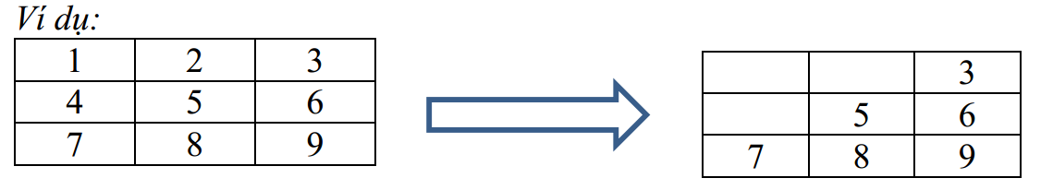

**Câu 7**: Viết hàm kiểm tra xem ở trong tam giác phía dưới bên phải, tồn tại tất cả các phần tử là số dương hay không? Nếu có trả về true, ngược lại trả về false*.*

**Câu 8**: Viết hàm nhân ma trận vuông với 1 số x (do người dùng nhập). Y/c viết theo nguyên mẫu hàm: void nhan_MaTranVuong(maTranVuong &a).

**Câu 9:** Trong main khai báo 1 ma trận mới b (đọc lên từ file a.txt), yêu cầu viết hàm tính tích 2 ma trận vuông a và b

**Câu 10**: Gọi tất cả các hàm từ câu 1->9. Gọi hàm + định dạng để xuất ra màn hình từng câu với ghi chú rõ ràng **(1đ)**